一、選擇題：
- 1個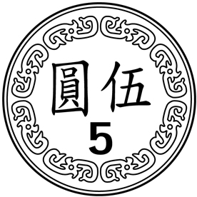可以換成幾個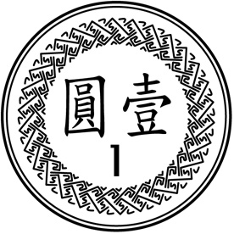？
①2個 ②5個 ③10個
- 2個可以換成幾個？
①2個 ②5個 ③10個
- 3個10元和10個1元可以換成幾個5元？
①8個 ②13個 ③40個
- 1個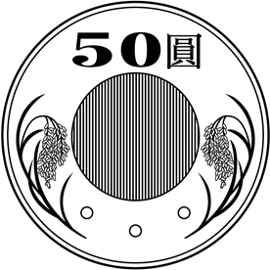可以換成幾個？
①2個 ②5個 ③10個
- 10個可以換成幾個？
①1個 ②2個 ③5個
- 1張100元可以換成幾個10元？
①5個 ②10個 ③100個
- 1張100元可以換成幾個50元？
①5個 ②10個 ③2個
- 10個10元可以換成幾張100元？
①1張 ②5張 ③6張
- 2個50元可以換成幾張100元？
①6張 ②2張 ③1張
- 陳震買了一本故事書花了9個，請問一根棒棒糖多少元？
①45元 ②40元 ③50元
- 小英有10個，想買75元的便當，最少要付幾個才夠？
①6個 ②7個 ③8個
- 1個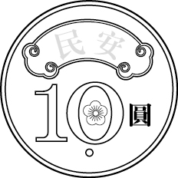可以換成幾個？
①2個 ②5個 ③10個
- 1個可以換成幾個？
①2個 ②5個 ③10個
- 慈慈有3個和3個，潔潔有2個和3個，誰的錢比較多？
①慈慈 ②潔潔 ③一樣多

